（统一规定：1）页边距：上2.5cm，下1.8cm，左、右各2.0cm。2）行距：全文行距均为1.25行；空行均用回车键，并且均为5号。3）字体：全文汉字均为宋体，阿拉伯数字和西文均为Times New Roman体。4）字号：特殊的见标注，未标注的均为五号字。）

透气砖用刚玉-莫来石浇注料的研制（二号字，加粗，居中）

王麻子 张 三 李 四（小四号，2个字的姓与名之间空1格，姓名与姓名之间空2格）
宇宙耐火材料有限公司 河南洛阳 471039（单位与省市之间空2格，省市与邮编之间空1格）

摘 要：（加粗，两字之间空2格）以板状刚玉为主要原料，以氧化铝微粉、纯铝酸钙水泥为结合剂，研究了莫来石加入质量分数分别为0、1 %、2 %和3 %时刚玉-莫来石浇注料的性能。结果表明：1600 ℃烧后试样，随着莫来石加入量的增加，常温和高温强度急剧下降、线变化率由膨胀变为收缩、显气孔率下降，而抗折强度保持率先下降后上升。
关键词（加粗）：刚玉－莫来石浇注料；钢包透气砖；板状刚玉；抗热震性（各关键词之间以分号分隔）

透气砖是一种高寿命节能降耗新产品，结构设计合理，具有良好的热稳定性、抗冲刷性、耐侵蚀性、和抗渗透性，具吹通率高，操作安全可靠，使用寿命长等特点。
为了提高透气砖用刚玉-莫来石浇注料的抗热震性能，提高其使用寿命，在本工作中，在刚玉-尖晶石浇注料中引入莫来石，成功研制出了适合透气砖使用的高抗热震性刚玉-莫来石浇注料。

1 试验（小四号字，加粗；序号后空2格）

1.1 原料及试验方案（加粗，序号后空2格）
本试验所用的主要原料及其化学组成见表1。

表1 主要原料的化学组成（小五号字，加粗，居中；表序后空2格）
项 目 | w/%
 | SiO₂ | Al₂O₃ | MgO | Fe₂O₃ | CaO | TiO₂ | K₂O | Na₂O | R₂O
板状刚玉 | 0.08 | 99.44 | 0 | 0.04 | 0.14 | 0.02 | 0.01 | 0.26 | 0.27
氧化铝微粉 | 0.01 | 99.84 | 0 | 0.02 | 0.07 | 0.02 | 0 | 0.08 | 0.08
纯铝酸钙水泥 | 0.20 | 69.19 | 0.22 | 0.06 | 29.92 | 0.01 | 0.03 | 0.26 | 0.29
烧结莫来石 | 27.21 | 71.39 | 0.12 | 0.31 | 0.14 | 0.26 | 0.22 | 0.23 | 0.45
（三线表，主线1.5磅，辅线1.0磅；字体小5号，居中）

按骨料与基质70:30的质量比进行配料，固定骨料中板状刚玉和电熔莫来石总量不变，分别加入0、1%、2%以及3%的电熔莫来石，配方代码分别记为M1、M2、M3和M4。

1.2 试验过程和性能检测
按照设计好的配方配料，使用SEM对1600 ℃ 3 h烧后试样进行显微结构分析。

2 结果与分析

2.1 常温物理性能
由表2可知，加入莫来石后，浇注料烧后由膨胀变为收缩。

表2 刚玉-莫来石浇注料的常温物理性能
项目 | M1 | M2 | M3 | M4
线变化/% | 0.26 | -0.17 | -0.33 | -0.47
显气孔率/% | 15.8 | 13.9 | 12.5 | 12.1
抗折强度/MPa | 39.1 | 35.3 | 31.2 | 24.3

2.2 高温性能
如图1所示，随着莫来石加入量的增加，高温抗折强度呈下降趋势。
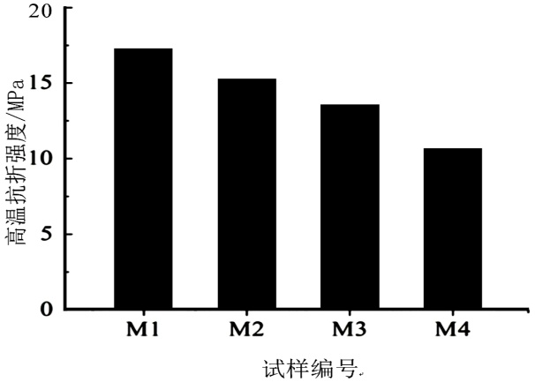
试样编号
（图片：宽7.0cm，高5.0cm；标目和图例不能用西文）
(a)高温抗折强度(1500 ℃) （小五号字，居中）
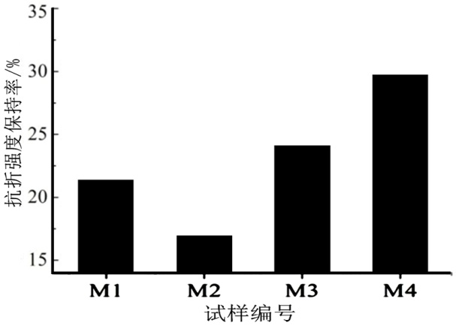
(b)抗热震性（1100 ℃水冷热震1次后）（小五号，居中）

图1 刚玉-莫来石浇注料的高温性能（小五号字，加粗，居中）

3 结论
（1）莫来石引入了低熔物相，显著降低了材料的高温抗折强度，并由膨胀变为收缩。
（2）莫来石在高温下与刚玉反应，在边缘形成核晶疏松层缺陷，破坏了基质结合状态，降低了材料的常温和高温强度，但可起到吸收应力的作用，在加入量超过1%（w）时，有效提高了材料的热震稳定性能。
参考文献（加粗，居中）
[1] 王希波，王善滕，范汇超. 耐侵蚀微膨胀不烧高铝砖的研制[J]..耐火材料,1996，30（3）:150-152. .（小五号，序号与人名间空一格；参考文献的著录格式见附件《文后参考文献著录格式》）

作者姓名：男，1900年生，硕士，高级工程师。（小五号）
E-mail：01@163.com（小五号）

